***Mapping: Aplicación de Escritorio para la Gestión y Localización Optimizada de Sitios en la universidad Tecnológica Comfenalco sede B.***

**Miguel Acosta García, Juan David Rúa Capela, Owen Meléndez González, Camilo Pontón Rico**

**Facultad de Ingeniería, Tecnología en Desarrollo de Software, Algoritmo**

**y Programación**

**Docente**

**Ronald Carrascal Carreazo**

**Fecha**

**20/03/2025**

**Tabla de contenido**

Capítulo I 3

1. Problema 3
   1. Descripción del problema 3
   2. Pregunta problema 3
   3. Árbol del problema 4
2. Justificación 5
3. Objetivos 5
   1. Objetivo general 5
   2. Objetivos específicos 5
   3. Conclusión………………………………………………………………………..6
   4. Referencias bibliográficas………………………………………………………….7

# Capítulo I

# Problema

# Descripción del problema

La falta de un sistema de búsqueda de sitios en la universidad representa un desafío que genera frustración y estrés en estudiantes, profesores al localizar sitios en la

universidad tecnologico comfenalco Sede B, resultando en una experiencia académica negativa, Además, provoca una pérdida de tiempo significativa, afectando la

puntualidad y la imagen institucional en una era digital. resolver este problema es crucial para mejorar la calidad de vida académica y la eficiencia de la institución.

# Pregunta problema

¿Cómo desarrollar una aplicación de escritorio en Python para la gestión y

ubicación de sitios que contribuya a la optimización de la operación académica de la Fundación Universitaria Tecnológico Comfenalco, cedesarrollo - Cartagena?.

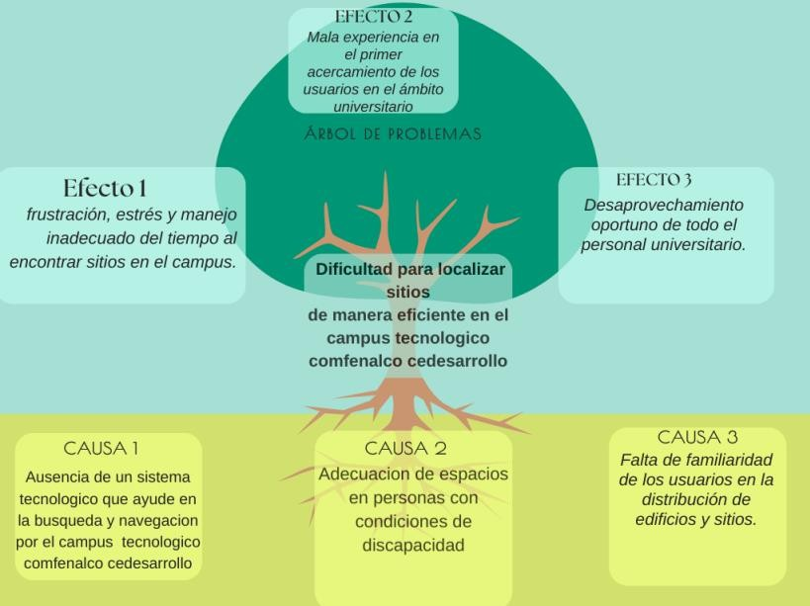

* 1. **Árbol del problema**

# Justificación

La implementación de un sistema de búsqueda optimizado es esencial para transformar la experiencia de estudiantes y profesores, esto proporciona una solución eficiente y amigable que minimiza la frustración y el estrés asociados con la ubicación de sitios dentro del campus, con esto, este enfoque centrado en el usuario crea un entorno académico más positivo y orientado al bienestar, impactando directamente en la calidad de vida de todos los involucrados.

El impacto de este sistema se refleja en diversos aspectos: mejora la eficiencia

operativa al reducir los tiempos de búsqueda, fortalece la colaboración al facilitar la interacción dentro del campus, y fomenta un ambiente más dinámico y productivo.

Porque al utilizar este sistema de búsqueda optimizado se reduce la frustración y el estrés al encontrar sitios y salones, ahorra tiempo, y contribuye a un ambiente

académico más positivo mejorando la imagen institucional.

# Objetivos

* + 1. **Objetivo general**

Desarrollar una aplicación web para gestionar la ubicación de sitios dentro del campus tecnológico comfenalco sede b, que mejore significativamente la eficiencia y la experiencia de los usuarios al encontrar sus destinos.

# Objetivos específicos

* + - * *Analizar las necesidades de los estudiantes y profesores a la hora de buscar un sitio en la facultad para diseñar un sistema de gestión de ubicación de*

sitios que satisfaga de manera eficiente y efectiva sus requerimientos y mejore su experiencia en el campus.

* + - * *Codificar una aplicación web en Spring Boot para gestionar la ubicación de sitios en el campus universitario, diseñando una interfaz atractiva y funcional con HTML y CSS para mejorar la experiencia del usuario, e integrando*

JavaScript para añadir dinamismo y funcionalidad.

* + - * *Verificar los datos que almacenan la información detallada sobre el usuario, para garantizar la integridad y la precisión de la información almacenada, así como para asegurar la seguridad de los datos del usuario y prevenir posibles errores o inconsistencias en el sistema.*
      * *Implementar las funcionalidades del sistema de gestión de ubicación para asegurar su operatividad, mediante la integración de herramientas*

necesarias y la implementación de características que mejoren la experiencia de usuario y el desempeño general del sistema.

**Capítulo IV**

**4.1 Conclusiones**

*En conclusión, la implementación de un sistema eficiente de búsqueda de aulas en la universidad emerge como una necesidad. La falta de esta herramienta impacta adversamente la experiencia académica al generar frustración, estrés y pérdida de tiempo para estudiantes, profesores y visitantes. Además, esta problemática compromete la puntualidad y afecta la calidad de vida académica, especialmente para aquellos con necesidades especiales.*

*Al abordar estos desafíos, el proyecto no solo busca mejorar la eficiencia operativa y la gestión de recursos, sino también promover una experiencia educativa más positiva y equitativa. La inclusión de características diseñadas para la accesibilidad universal respalda principios éticos y normas que destacan la importancia de una experiencia académica de calidad, la puntualidad y la accesibilidad para todos los miembros de la comunidad universitaria.*

*La implementación de este sistema no solo busca resolver problemas prácticos inmediatos, sino también contribuye a una universidad más eficiente, inclusiva y centrada en el bienestar de todos sus miembros. Este enfoque no solo mejora la operatividad institucional, sino que también fortalece la reputación académica y la atracción de talento, posicionando a la universidad como un entorno educativo progresista y comprometido con los principios de accesibilidad y excelencia.*

**Referencias Bibliográficas**

✔ *Aloul, F. A. (2007).* ***Solving Classroom Scheduling Problems: Efficiently  Assigning Weekly Meeting Times and Classroom Locations****. American  University of Sharjah. https://www.researchgate.net/*

✔ *Burke, R. R. (2009).* ***Designing Effective Signage Systems for University  Campuses: A Case Study.*** *Indiana University Bloomington. https://www.researchgate.net/*

✔ *Carleton University. (2014).* ***Space Management and Campus Planning.*** *https://carleton.ca/fmp/?p=41*

✔ *Oyelola. (2014).* ***The Campus Wayfinding Problem: A Case Study.*** *Universidad de Carleton.*

*https://repository.library.carleton.ca/concern/etds/tx31qj45d*